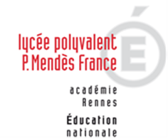 | LYCEE DES METIERS DU BATIMENT ET DE L’ENERGETIQUE | 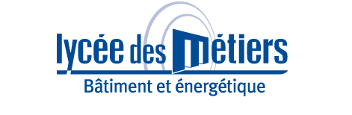
 | RECAPITULATIF ENREGISTREMENTS | ID : 01
Critère
☐C01-Organisation et Pilotage ☐C02-Parcours décrochages ☐C03-Partenariats
☒C04-Prevention sécurité ☐C05-Ouverture culturelle ☐C06-Communication
Item : 03
L'établissement est engagé dans un des dispositifs "Synergie" en étroite collaboration avec la CARSAT
Enregistrements

Année Scolaire | Libellé | Lien
2019 | Documents utilisés par Mme GICQUEL (PSE) avec les CAP1 Maçon | Les principaux risques professionnels.pdf  les risques professionnels.pdf
2018 | Enquête SYNERGIE Pédagogie | 2018-06-18-LP Mendes France RENNES.pdf

